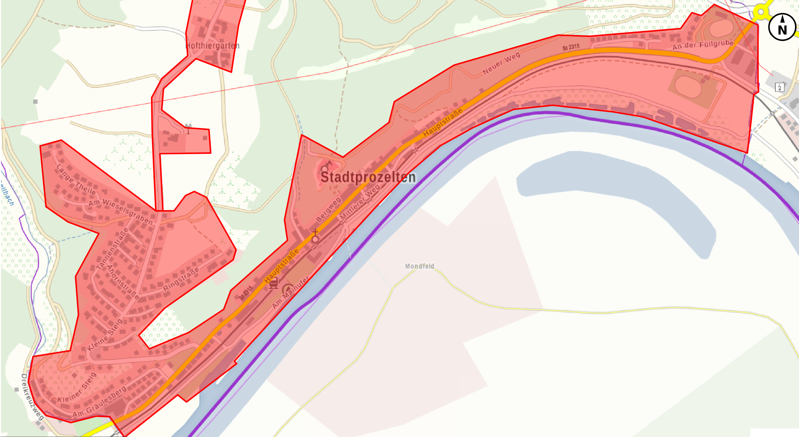
Anlage HVO Stadtprozelten Seite 1/3
Rot = Innenbereich/ bebaute Ortslage (nach §2 Abs. 2 der Verordnung)

